Όνομα ………………………………………………………………………………………………………………………………………
Χθες έπαιξα με τους φίλους μου αλλά και σήμερα όλη μέρα θα παίζω…
Το ημερολόγιο της Μαρίνας
Διαβάζω και μαθαίνω
Τώρα  ( αυτή τη στιγμή) | Χθες  (για λίγο)
Εγώ παίζω | Εγώ έπαιξα
Εσύ παίζεις | Εσύ έπαιξες
Αυτός παίζει | Αυτός έπαιξε
Εμείς παίζουμε | Εμείς παίξαμε
Εσείς παίζετε | Εσείς παίξατε
Αυτοί παίζουν | Αυτοί έπαιξαν


1. Κύκλωσε με κόκκινο τα ρήματα που δείχνουν ότι κάτι γίνεται τώρα και με πράσινο τα ρήματα που δείχνουν ότι κάτι έγινε χθες.

μιλάς | έσβησα | κολυμπάω
έγραψα | γράφω | έψησε
πίνετε | έκοψαν | μπαίνω

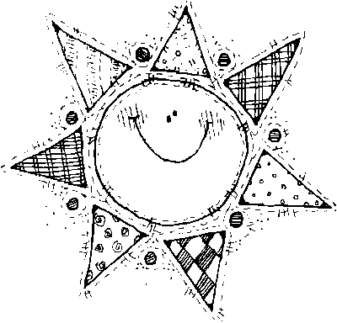
2. Γράψε τις προτάσεις μεταφέροντας τα ρήματα από το τώρα στο χθες.

τώρα | Η Μαρία ζωγραφίζει ένα ήλιο.
χθες | Η Μαρία ζωγράφισε έναν ήλιο.
τώρα | Εμείς χορεύουμε και γελάμε.
χθες |   …………………………………………………………………………………………………
τώρα | Η γιαγιά πλέκει ένα πετσετάκι.
χθες | …………………………………………………………………………………………………
τώρα | Τα παιδιά φυτεύουν ένα δέντρο.
χθες | …………………………………………………………………………………………………

3. Διάβασε τα μεγάλα και γράψε τα μικρά, όπως το παράδειγμα.

χελιδόνι | χελιδονάκι | σεντόνι | ………………………………………
λιοντάρι | ……………………………………… | μαρούλι | ………………………………………
πρόβατο | ……………………………………… | καρότο | ………………………………………

4.Ξαναγράψε το κείμενο πηγαίνοντας από το χθες στο τώρα.

Χθες το μεσημέρι γύρισα από το σχολείο, άφησα την τσάντα μου βγήκα στον κήπο. Εκεί βρήκα το σκυλάκι μας, το Φούφη, και έπαιξα μαζί του. Μετά μπήκα μέσα, έφαγα και διάβασα τα μαθήματα μου.

Το μεσημέρι γυρίζω από το σχολείο…………………………………………………………………………………
…………………………………………………………………………………………………………………………………………………………………………………………………………………………………………………………………………………………………………………………………………………………………………………………………………………………………………………………………………………………………………………………………………………………………………………………………………
………………………………………………………………………………………………………………………………
…………………………………………………………………………………………………………………………………………………………………………………………………………………………………………………………………………………………………………………………………………………………………………………………………………………………………………………………………………………………………………………………………………………………………………………………………………
………………………………………………………………………………………………………………………………

